文章编号：0253-374X(2012)07- DOI: 3969/j.issn.0253-374x.2012.07.000

模型再生混凝土二维氯离子扩散细观数值模拟
肖建庄 ^{1,2} 应敬伟¹
（1．同济大学 建筑工程系, 上海 200092; 2.同济大学 先进土木工程材料教育部重点实验室,上海 200092）

摘要：根据再生混凝土各相介质氯离子(Cl⁻)扩散率和几何参数建立了数值模型，对模型再生混凝土二维Cl⁻扩散性进行数值模拟，研究了再生混凝土的Cl⁻扩散特性。通过变化再生粗骨料取代率、新硬化水泥砂浆扩散率、老硬化水泥砂浆扩散率、老硬化水泥砂浆厚度以及界面过渡区(ITZ)扩散率，对再生混凝土中Cl⁻扩散性能进行了对比分析。结果表明：模型再生混凝土内部Cl⁻浓度非均匀分布，Cl⁻浓度沿着扩散深度波浪式下降，再生粗骨料取代率、水泥砂浆、ITZ等的变化对Cl⁻浓度的影响随着扩散深度的增加而逐渐变大，且在ITZ处的影响较为明显。
关键词：模型再生混凝土；细微观；氯离子(Cl⁻)扩散；数值模拟
中图分类号：TU 528 文献标志码：A
Meso-level Numerical Simulation on Two-dimensional Chloride Diffusion in Modeled Recycled Aggregate Concrete
XIAO Jianzhuang ^{1,2}, YING Jingwei¹
(1. Department of Building Engineering, Tongji University, Shanghai 200092, China;
2. Key Lab. of Advanced Civil Eng. Materials of Education Ministry, Tongji University, Shanghai 200092, China)
Abstract: According to the chloride diffusivity and geometric parameter of the five-phase recycled aggregate concrete (RAC), the chloride diffusion characteristics in modeled RAC is numerically simulated. The effect of relevant parameters, i.e., the replacement ratio of recycled coarse aggregate, the diffusivity of new and old hardened cement mortar and the interfacial transition zones, as well as the thickness of old hardened cement mortar on the diffusion properties of RAC is analyzed comparatively. The results obtained from the numerical simulation indicate that the distribution of chloride concentration is non-uniform within the modeled RAC; and the chloride concentration in recycled aggregate concrete declines wavelike along the diffusion depth. Furthermore, the influence of recycled coarse aggregate replacement ratio, cement mortar, ITZ, etc., on the chloride concentration is distinctly increased with the increase of the depth, and more obvious at the ITZ.
Key words: modeled recycled concrete; meso-level; chloride diffusion; numerical simulation
与普通混凝土(NAC)相比，再生混凝土(RAC)界面过渡区(ITZ)的微观结构不同于NAC ^{[1]}。 随着再生粗骨料取代率（本文中指再生粗骨料占总粗骨料的体积百分比，简称R_{RA}）的增加，RAC总的孔隙率和孔隙半径也增加^{[2]}。最近几年, 一些研究表明RAC的抗氯离子(Cl⁻)渗透性略低于NAC^{[3]}并随着水灰比和R_{RA}的增加而增长，甚至由于太低而不能避免钢筋的锈蚀^{[4]}。然而其他的一些研究表明，RAC的抗Cl⁻渗透性可以通过增加强度等级^{[5- 6]}、矿物掺和料^{[5]}与搅拌方式^{[7- 8]} 来控制。Villagran-Zaccardi 等^{[9]}的研究也显示在沿海暴露环境下的再生骨料对RAC有双重作用，它同时提高Cl⁻的渗透性和结合能力。
不过很少有学者报道与RAC多相复合非均质结构相关的Cl⁻扩散特征。在一些研究当中，NAC被看作两相^{[10]}、三相^{[11]}或者四相^{[12]}复合材料。Hobbs ^{[13]}将混凝土看作由骨料和砂浆组成的两相材料，将有效弹性模量公式用于求解氯离子有效扩散系数，Zeng 等^{[10]}将混凝土看作两相复合材料，用有限元计算氯离子扩散特征，Zheng等^{[11]}将普通混凝土看作一个由骨料、水泥浆和界面组成的复合球形材料并求得其Cl⁻扩散系数的解析解。
本文将再生混凝土看作由天然骨料、老界面、新界面、老砂浆、新砂浆组成的多相材料。通过以往文献^{[4, 7, 13]}确定各相的材料属性，采用有限元软件ABAQUS建立RAC的有限元模型，模拟二维自由Cl⁻扩散的过程。通过变参数分析，研究模型RAC的Cl⁻浓度分布规律。

１再生混凝土的各相Cl⁻扩散特性

再生混凝土五相的Cl⁻扩散性能差异很大。通过已有文献^{[14-15]}可知，大部分新砂浆的Cl⁻扩散率在10⁻⁶ ～9×10⁻⁶ mm²·s⁻¹之间。根据裂缝宽度与Cl⁻扩散率之间的相关性^{[4, 16]}，本文取老砂浆与新砂浆Cl⁻扩散率的比值在1～5之间，即10⁻⁶～45 ×10⁻⁶mm²·s⁻¹。目前ITZ的Cl⁻扩散率仅限于理论值^{[17]}，根据已有文献^{[3, 17]}，ITZ的厚度在5～50µm之间变化，ITZ与水泥浆扩散率的比值在1.3～16.2之间变化，本文取新老ITZ的扩散率的变化范围分别为1.3×10⁻⁶～145.8×10⁻⁶ mm²·s⁻¹ 和1.3×10⁻⁶～729.0×10⁻⁶ mm²·s⁻¹。取天然粗骨料为花岗石，扩散率为0.2×10⁻⁶ mm²·s^{-1[4,13]}。为了避免模型参数过多，对以上分析得到的Cl⁻扩散率取近似平均值，见表1所示。
表 1各相Cl⁻扩散系数取值(10⁻⁶mm²·s⁻¹)

Table 1 The chloride diffusivity
天然骨料 | 老砂浆 | 新砂浆 | 老界面 | 新界面
0.2 | 23.0 | 5.0 | 360.0 | 74.0
２ 有限元建模与参数设置
Fick第二扩散定律的二维控制方程^{[18]}被用于描述扩散过程，如式(1)所示：
(1)
式中：C( x, y, t )为t时刻位置(x, y)处的Cl⁻浓度；D为Cl⁻扩散系数。假设再生混凝土中初始Cl⁻浓度为零，边界处Cl⁻浓度为C_{s}，则式(1)的解析解为^{[18]}：
(2)
将式(2)变换为式(3)：
(3)
则C(x,y,t)/C_{s}可看作Cl⁻浓度分布与边界处Cl⁻浓度比值随时间空间的分布，即相对氯离子浓度，此时Cl⁻浓度边界设置为无量纲化1。
为反映Cl⁻在再生混凝土中的扩散特征，假设从半无限体再生混凝土中取出单位厚度1边长100mm的正方体，其表面暴露在氯盐环境中，考虑真实再生混凝土几何特征，如表 2所示，建立九骨料规则分布的模型再生混凝土^{[19]}，并用有限元软件ABAQUS对其进行有限元网格划分，网格采用自由网格，网格单元形状以四边形为主，算法为进阶算法并在合适的地方使用映射网格，共17940个网格单元，如图1所示。选用ABAQUS的Standard单元库中的八节点二次传热四边形单元（DC2D8）作为五相材料的有限元单元类型；五相的Cl⁻扩散系数取值如表 1所示；浓度边界为单位1；选用质量扩散模块作为分析步，响应为瞬态，通过控制DCMAX(活度迭代误差)保证计算精度，采取自动调整时间增量的方式来满足计算精度的要求，最大增量步数取时间的最大值，即315360000s，初始增量步为1s，最小增量步为1s，关闭几何非线性；默认的荷载随时间变化方式为瞬态，转换严重不连续迭代为继承自前一分析步，每一增量步开始时外推前一状态为线性。

３ Cl⁻扩散过程仿真分析
仿真分析的计算过程中共有34个增量步，计算机主要硬件配置:CPU为 Pentium(R) Dual E2180 1.60GHz； SDRAM为 2×1G DDR2-667；Mother board为SIS672。
在计算完成时，提取315360000s时的浓度分布云图，如图2。图例中不同颜色表示相对Cl⁻浓度值。从图2可知，在再生混凝土内部Cl⁻浓度分布呈现不均匀性，随着扩散深度的增加，Cl⁻浓度值呈现下降趋势，这与Zeng^{[10]} 针对普通混凝土的研究相似。在同样扩散深度处，新砂浆的Cl⁻浓度小于老砂浆并大于天然骨料，这与Movassaghi^{[20]} 通过电子探针（EDS）分别对扩散120d和420d再生混凝土进行观测的Cl⁻浓度分布趋势图一致。分别提取图2中直线y=50，67，…, 100 mm中的数据，它们分别穿过骨料的中心、边缘和只有新砂浆处，并将各相的扩散系

表 2数值分析的相关参数
Table 2 Geometric parameters used in numerical analysis
最大扩散深度／mm | 最大横向距离／mm | 原始骨料直径／mm | 老界面厚度／mm | 老砂浆厚度／mm | 新界面厚度／mm | 再生骨料体积分数
100 | 100 | 11.894 | 0.05 | 0.5 | 0.05 | 0.4
图 1带网格的模型再生混凝土  Fig. 1 Model RAC with meshes | 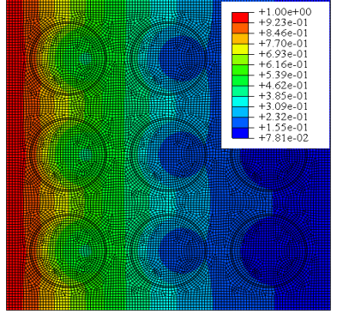  图 2相对Cl⁻浓度在不同位置的分布  Fig. 2 Relative Cl⁻ concentration distribution

图 3 理论值与数值仿真的对比
Fig. 3 The comparison between theory and FEM
数代入Fick第二扩散定律进行对比分析，如图3所示。由图3可知，数值仿真分析的Cl⁻浓度沿扩散深度分布在理论值的范围内，且更加接近由新砂浆求得的理论值，这可能是因为新砂浆在模型中的体积分数0.6比较大的缘故，由天然骨料计算的理论值最小，其为模型再生混凝土Cl⁻浓度分布的下限；由老界面计算的理论值最大，其为模型再生混凝土Cl⁻浓度分布的上限。因此计算的数值结果与实验和理论值是一致的，可以进行相关的变参数分析。为进一步了解Cl⁻扩散的细观特征，提取315360000s时的浓度流量矢量分布图，图中箭头的大小和方向分别表示浓度变化的大小和方向，如图4和图5所示。

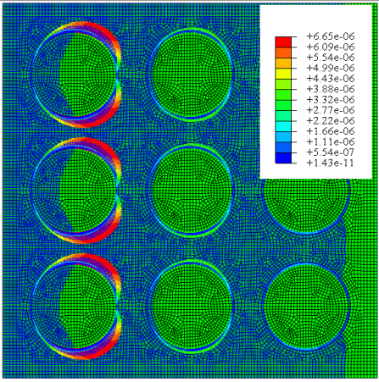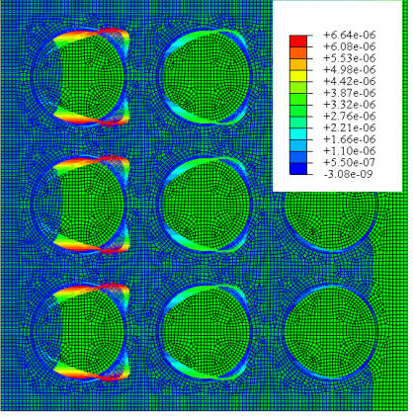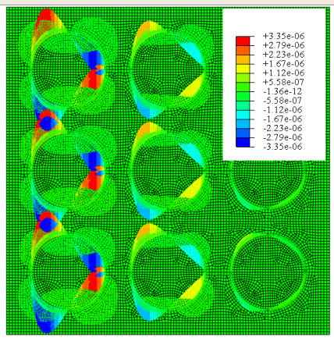
a Cl⁻浓度流量的合成矢量 b Cl⁻浓度流量在x方向上矢量 c Cl⁻浓度流量在y方向上的矢量
图4 Cl-浓度变化矢量图
Fig.4 The vector graphics of Cl- concentration variation
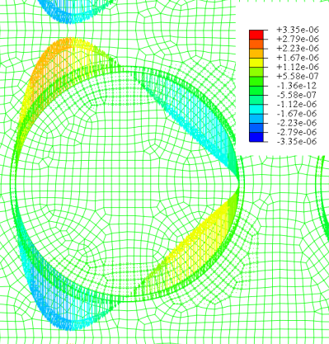
a 中间一颗骨料处浓度流量在y方向的矢量 | b中间一颗骨料左边缘处Cl⁻浓度流量的合成矢量 | c 中间一颗颗骨料左上边缘处Cl⁻浓度流量的合成矢量
图5 局部Cl-浓度变化矢量图
Fig.5 The local vector graphics of Cl- concentration variation

由图4a和4b可知，Cl⁻浓度在再生粗骨料周围变化较大，不同位置的骨料周围的Cl⁻浓度变化率随着深度的增加而减小。第1列骨料周围即界面处Cl⁻浓度变化率明显大于其他部位。由图4c可见，虽然Cl⁻整体上由浓度边界向对边扩散，但部分Cl⁻也会横向传输，骨料周围Cl⁻浓度横向传输的速度明显高于其他部位，Cl⁻浓度值越大，横向传输的速率就越大。
通过图5a可见，在y方向，在同一个骨料周围，Cl⁻浓度变化的大小和方向各不相同，在斜对角处Cl⁻浓度变化较大。通过图5b可以清楚地看到，当受到天然骨料阻挡时，Cl⁻浓度将主要由正对原始骨料方向转向沿着骨料周围传输，这种情况是难以通过试验观测的，这也说明骨料含量的增加使得Cl⁻扩散路径更加曲折，从而能够提高抗Cl⁻扩散性；同时，可以看到附着砂浆的Cl⁻浓度变化大于原始骨料。图5c显示在骨料左上角处，界面处的Cl⁻流量明显大于原始骨料和附着砂浆，附着砂浆处的Cl⁻流量大于天然骨料，且Cl⁻浓度沿着界面过渡区呈现弧线流动，而不是均质材料中的单一方向，说明界面过渡区改变了Cl⁻流动的方向和速度，这可能是由于界面Cl⁻扩散系数明显大于其它介质所致。
４ 二维Cl⁻扩散性能变参数分析
选取R_{RA}、新硬化砂浆Cl⁻扩散率、老硬化砂浆Cl⁻扩散率、老硬化砂浆厚度以及新老ITZ的 Cl⁻扩散率等为对比参数。采用2个参数衡量模型再生混凝土中Cl⁻的扩散能力，一个是Cl⁻在模型再生混凝土中的分布，本文提取直线y＝50mm上Cl⁻浓度，即水平穿过模型中心直线的浓度，另一个是等距离提取直线x＝100mm上Cl⁻浓度并取平均值，以便比较总的Cl⁻传输能力。选取约10年即3.11×10⁸s时刻Cl⁻浓度分布为参照，进行不同参数下Cl⁻浓度分布的比较，相关参数如表3所示。其中天然粗骨料Cl⁻扩散率为0.2 ×10⁻⁶mm²s⁻¹、新老界面厚度均为0.05mm。

４．１ 再生粗骨料取代率对Cl⁻扩散的影响
试件NC-1-1，RC-1-2和RC-1-3的R_{RA}分别为0，55.6%和100.0%。对于R_{RA}为55.6%的再生混凝土，选取模型的4个角和中间骨料作为再生粗骨料，其余4个骨料为天然粗骨料，计算结果如图6～7所示，图例中RC-1-2/NC-1-1为RC-1-2在一定扩散深度的氯离子浓度除以NC-1-1相应位置处的Cl-浓度，RC-1-3/ NC-1-1为RC-1-3在一定扩散深度的氯离子浓度除以NC-1-1相应位置处的Cl⁻浓度，即相对氯离子浓度比值，依此类推。
图 6 不同R_{RA}下Cl⁻浓度沿深度的分布
Fig. 6 The chloride concentration vary with depth
图 7 R_{RA}对Cl⁻迁移性能的影响
Fig. 7 The influence of R_{RA} on the chloride migration
从图6中可以看出：随着扩散深度的增加，不同R_{RA}下再生混凝土内相对Cl⁻浓度随深度均出现波动下降趋势。由于RAC的非均质性，在遇到天然骨料阻挡时，Cl⁻浓度均快速下降，并形成波谷，在经过天然骨料进入界面过渡区时，Cl⁻浓度快速上升，并在界面过渡区部位形成波峰；在扩散深度浅层（约20mm内），3种模型再生混凝土的相对Cl⁻浓度基本一样，如在15mm以内三者的浓度基本一样，即三者比值近似为1.0，在16~20mm处再生混凝土与普通混凝土的相对Cl⁻浓度比值为1.1, 但随着扩散深度的增加，R_{RA}变化对RAC中Cl⁻浓度的影响逐渐明显，扩散深度越大，影响越显著，在扩散深度60mm后，相对于普通混凝土，R_{RA}为100%比为55.6%相对Cl⁻浓度的影响显著许多，如在扩散深度为100mm位置，它们分别比普通混凝土的Cl⁻浓度提高70%和170%, 如图6所示。在Cl⁻浓度边界条件(x=0mm)和扩散时间不变情况下，在数值仿真以后，在x=100mm的边界上Cl⁻浓度越大，由Fick第二扩散定律反算出的整体Cl⁻有效扩散系数也越大，在对应边处(x=100mm)，Cl⁻浓度平均值随着再生粗骨料取代率的增加而变大，实际上反映了整体Cl⁻扩散率随着R_{RA}的增加而变大，Kou等 ^{[21]}和杜婷等 ^{[22]}通过电通量法研究再生混凝土的Cl⁻扩散渗透性能，但很少有学者通过实测Cl⁻浓度方法研究再生混凝土Cl⁻的渗透性。将不同R_{RA}下再生混凝土的Cl⁻电通量(或对应边Cl⁻浓度值)除以R_{RA}为零时候的对应值，则可以忽略试验条件等因素的影响，集中在R_{RA}对Cl⁻渗透性能的影响，笔者采用这种方法，比较结果如图7所示，数值计算结果与Kou等^{[2]}和杜婷等^{[22]}的试验结果比较接近。

４．２ 新硬化水泥砂浆扩散率的影响
选取RC-2-2，RC-2-1和RC-2-3进行新硬化水泥砂浆Cl⁻扩散率对再生混凝土Cl⁻扩散的影响分
析，计算结果如图 8和图9所示。

表 3变参数分析的相关参数
Table 3 Parameters applied in analysis
 | 试件编号 | 天然粗骨料 | 老硬化  砂浆 |  | 新硬化  砂浆 | 老界面 | 新界面 | R_{RA} /%
 | 试件编号 | 厚度/ mm | 扩散率/ 10⁻⁶mm²s⁻¹ | 厚度/ mm | 扩散率/ 10⁻⁶mm²s⁻¹ | 扩散率/ 10⁻⁶mm²s⁻¹ | 扩散率/ 10⁻⁶mm²s⁻¹ | R_{RA} /%
R_{RA} | NC-1-1 | 12.444 | - |  | 5.0 | 0.2 | 74 | 0
R_{RA} | RC-1-2 |  | 23.0 | 0.5 | 5.0 | 360 | 74 | 55.6
R_{RA} | RC-1-3 |  |  |  |  |  |  | 100.0
新砂浆扩散率 | RC-2-1 |  | 23.0 | 0.5 | 5.0 | 360 | 74
新砂浆扩散率 | RC-2-2 |  | 23.0 | 0.5 | 2.5 | 360 | 74
新砂浆扩散率 | RC-2-3 |  | 23.0 | 0.5 | 7.5 | 360 | 74
老砂浆扩散率 | RC-3-1 |  | 23.0 | 0.5 | 5.0 | 360 | 74
老砂浆扩散率 | RC-3-2 |  | 34.5
老砂浆扩散率 | RC-3-3 | 11.894 | 15.3
 |  |  |  |  |  |  |  | 100.0
老砂浆厚度 | RC-4-1 |  |  | 0.5 | 5.0 | 360 | 74
老砂浆厚度 | RC-4-2 |  |  | 1.5
老砂浆厚度 | RC-4-3 |  |  | 2.5
界面过渡区扩散率 | RC-5-1 |  | 23.0 | 0.5 |  | 360 | 74
界面过渡区扩散率 | RC-5-2 |  |  | 0.5 |  | 540 | 111
界面过渡区扩散率 | RC-5-3 |  |  |  |  | 240 | 50

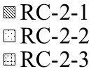
图 8 新硬化砂浆扩散率对对边Cl⁻浓度值的影响
Fig. 8 The influence of new mortar chloride diffusivities
图 9 不同新硬化砂浆扩散率下Cl⁻浓度沿扩散深度的分布
Fig. 9 The Cl⁻ concentration vary with the diffusion depth for different new mortar chloride diffusivities
从图中可以看出：新硬化砂浆的扩散率越大，混凝土的扩散性越强。相对Cl⁻浓度随着深度增加波浪式下降，在新砂浆处，Cl⁻浓度的下降趋势接近直线，但天然骨料的作用使得下降趋势迅速改变为下凹型，并且骨料处Cl⁻浓度先缓慢下降，然后迅速上升，因此天然骨料能够显著降低再生混凝土的Cl⁻扩散性。

４．３ 老硬化水泥砂浆Cl⁻扩散率的影响
选取RC-3-3,RC-3-1和RC-3-2进行老硬化水泥砂浆Cl⁻扩散率对再生混凝土Cl⁻扩散影响的分析，计算结果如图10和图11所示。从图10中可以看出：老硬化砂浆的扩散率越大，混凝土的扩散性越强，这个与Movassaghi ^{[20]}的研究结果相似。从图11可见，3条相对Cl⁻浓度降低曲线比较相似，相对Cl⁻浓度均随着扩散深度的增加而波浪式降低；随着附着老砂浆扩散率的增加，相对Cl⁻浓度比值均随着深度而波浪式增加，在扩散深度较浅部位，Cl⁻浓度增加不明显，甚至略微下降，在100mm处RC-3-1, RC-3-2与RC-3-3相对Cl⁻浓度比值分别为1.08,1.19，即浓度值提高了8%和19%。尽管附着砂浆的扩散率变化比较大，由于模型再生混凝土中附着砂浆的厚度很小，只有0.5mm厚，该比值变化并不十分明显。有趣的是，该比值在穿过砂浆的前部增长，出现峰值，然后下降，出现低谷。
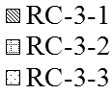
图 10 老硬化砂浆对对应边Cl⁻浓度值的影响
Fig. 10 The influence of old mortar chloride diffusivity on the Cl⁻ concentration
图 11不同老硬化砂浆扩散率下Cl⁻浓度沿扩散深度的分布
Fig. 11 The Cl⁻ concentration vary with the diffusion depth for different old mortar chloride diffusivities

４．４ 老硬化水泥砂浆厚度的影响
选取RC-4-1，RC-4-2和RC-4-3进行老硬化水泥砂浆厚度对再生混凝土Cl⁻扩散的影响分析，计算结果如图12和图13所示。从图中可以看出：随着老硬化水泥砂浆厚度依次增大，对应边相对Cl⁻浓度值依次增大，附着老砂浆厚度变化对模型再生混凝土中相对Cl⁻浓度分布影响明显，相对Cl⁻浓度随着深度而波浪式下降，天然骨料处Cl⁻浓度下降较快，ITZ处Cl⁻浓度略有提高。相对Cl⁻浓度比值随着扩散深度的增加而变大，并伴随着忽升忽降的现象；ITZ处相对Cl⁻浓度比值变化明显，且变化趋势比前几个参数要明显得多，这可能是由于一方面附着老砂浆的扩散率比较大，另一方面在变化附着砂浆厚度的时三者RAC的ITZ位置也发生一些变化。
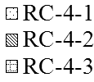
图 12 老硬化水泥砂浆厚度对对应边Cl⁻扩散的影响
Fig. 12 The influence of old mortar thickness on the chloride diffusion on the opposite boundary
图 13不同老硬化砂浆厚度下Cl⁻浓度沿扩散深度的分布
Fig. 13 The Cl⁻ concentration vary with the diffusion depth for different old mortar depths

４．５ 界面过渡区扩散率的影响
选取RC-5-3，RC-5-1和RC-5-2进行界面过渡区Cl⁻扩散率对再生混凝土Cl⁻扩散的影响分析，如图14和图15所示。从图中可以看出： ITZ扩散率的增加使Cl⁻浓度普遍升高，距离扩散深度越大，ITZ扩散率对Cl⁻浓度的影响越明显，这可以通过相对Cl⁻浓度比值来体现，其比值随着扩散深度的增加而波浪式变大，在ITZ处变化更加明显，这说明尽管ITZ所占比例较小，其变化仍然能够明显地影响模型再生混凝土的Cl⁻扩散。
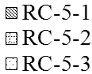
图 14 界面过渡区扩散率对对应边Cl⁻扩散的影响
Fig. 14 The influence of old ITZ chloride diffusivity
图 15不同界面过渡区扩散率下Cl⁻浓度沿扩散深度的分布
Fig. 15 The Cl⁻ concentration vary with the diffusion depth for different ITZ diffusivities

４．６ 龄期对Cl⁻扩散的影响
在氯盐环境中，同一混凝土保护层位置处Cl⁻浓度会随着龄期而变化。限于篇幅，针对模型再生混凝土RC-1-3，分别选取1年（即31536000s）及2,4,6,8,10,12年末再生混凝土中的Cl⁻浓度沿着深度分布进行对比，提取直线y＝50mm上的浓度数据，如图16所示，将直线x＝100mm的浓度数据取平均值，如图17所示。
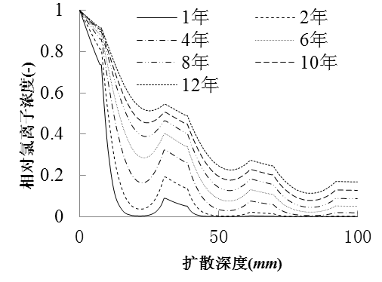
图16不同龄期Cl⁻浓度沿扩散深度的分布
Fig. 16 The Cl⁻ concentration distribution vary with ages
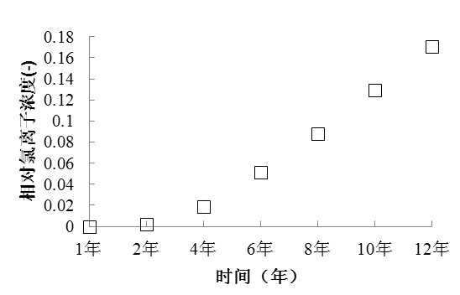
图 17不同龄期对边处相对Cl⁻浓度平均值
Fig. 17 The mean values of Cl⁻ on the opposite side
由图16可知，在不同龄期，相对Cl⁻浓度均沿着扩散深度呈下降趋势，由于骨料的阻挡，相对Cl⁻浓度在天然骨料处显著降低；龄期对于相对Cl⁻浓度分布的影响在第1颗骨料处最显著，例如在第1颗骨料处，不同龄期相对Cl⁻浓度分布曲线形成的分布带的带宽最大，然后逐渐降低；随着龄期的增大，骨料对相对Cl⁻浓度分布的影响逐渐减弱；图16可以清楚地显示对应位置处再生混凝土内不同相的相对Cl⁻浓度分布情况，这可以为细观层次再生混凝土结构的寿命评估提供参考。由图17可知，龄期越长，对边处再生混凝土的相对Cl⁻浓度越大。

５ 结论
对模型再生混凝土的二维Cl⁻扩散进行了细观数值模拟，选取扩散时间约10年末的Cl⁻浓度分布进行分析，可以得到以下结论：
(1) 再生混凝土的非均质性使Cl⁻在混凝土内部的扩散呈现不均匀性。在附着老砂浆和界面过渡区扩散较快，在遇到天然骨料阻挡时，大部分Cl⁻流向发生改变，绕过天然粗骨料扩散，天然粗骨料内部的相对Cl⁻浓度一般小于相邻相的浓度，ITZ内部的Cl⁻浓度一般大于相邻相的浓度，再生混凝土内的Cl⁻浓度分布随着龄期增长而变大。
(2) 相对于NAC, 随着再生粗骨料取代率R_{RA}的增加，Cl⁻在再生混凝土中扩散的速度加快，R_{RA}对较深部位的Cl⁻浓度影响比较明显。
(3) 新(老)硬化水泥砂浆的Cl⁻扩散率的变化影响再生混凝土中Cl⁻浓度分布，扩散部位越深变化越明显。
(4) 增加附着砂浆的厚度，模型RAC内Cl⁻浓度明显增加，沿着扩散方向的起伏较大。
(5) ITZ的Cl⁻扩散率的提高，使再生混凝土的Cl⁻浓度有所提高，且扩散深度越大变化越明显。
(6) 建议采用骨料改性的措施降低老砂浆附着量、降低附着老砂浆孔隙率，以便降低其Cl⁻扩散率；建议采用界面改性技术，降低ITZ的Cl⁻扩散率。

参考文献：
[1] Poon C S, Shui Z H, Lam L. Effect of microstructure of ITZ on compressive strength of concrete prepared with recycled aggregates [J]. Construction and Building Materials, 2004, 18(6): 461.
[2] Kou S C, Poon C S. Compressive strength, pore size distribution and chloride-ion penetration of recycled aggregate concrete incorporating class-F fly ash [J]. Journal of Wuhan University of Technology-Materials Science Edition, 2006, 21(4): 130.
[3] Otsuki N, Miyazato S, Yodsudjai W. Influence of recycled aggregate on interfacial transition zone, strength, chloride penetration and carbonation of concrete [J]. Journal of Materials in Civil Engineering, 2003, 15(5): 443.
[4] FRASER J B. Accelerated testing protocol for durability of roller compacted recycled aggregate concrete (RCRAC). [D]. Boca Raton, Florida Florida Atlantic University, 2008.
[5] DU T, FANG L B, LIU Z X, et al. The Chloride Ion Penetrability in Recycled Aggregate Concrete with Mineral Admixtures; proceedings of the The Tenth International Symposium on Structural Engineering for Young Experts, Changsha,P.R.China, F, 2008 [C]. Science Press. 1835-1842
[6] 吴瑾. 再生混凝土抗氯离子渗透性试验研究[M]//肖建庄. 首届全国再生混凝土研究与应用学术交流会论文集. 上海; 同济大学. 2008: 290-296.
WU J, WANG H. Experimental Study on the Chloride Permeability of Recycled Aggregate Concrete [M]//XIAO J Z. Proceedings of the 1st Symposium on Research and Applicaton of Recycled Concrete in PR China Shanghai; Tongji University. 2008: 290-296.
[7] Tam V W Y, Tam C M. Assessment of durability of recycled aggregate concrete produced by two-stage mixing approach [J]. Journal of Materials Science, 2007, 42(10): 3592.
[8] Kong D Y, Lei T, Zheng J J, et al. Effect and mechanism of surface-coating pozzalanics materials around aggregate on properties and ITZ microstructure of recycled aggregate concrete [J]. Construction and Building Materials, 2010, 24(5): 701.
[9] Villagran-Zaccardi Y A, Zega C J, Di Maio A A. Chloride penetration and binding in recycled concrete [J]. Journal of Materials in Civil Engineering, 2008, 20(6): 449.
[10] ZENG Y W. Modeling of chloride diffusion in hetero-structured concretes by finite element method [J]. Cement & Concrete Composites, 2007, 29(7): 559.
[11] ZHENG J J, ZHOU X Z. Three-phase composite sphere model for the prediction of chloride diffusivity of concrete [J]. Journal of Materials in Civil Engineering, 2008, 20(3): 205.
[12] LI G Q, ZHAO Y, PANG S S. Four-phase sphere modeling of effective bulk modulus of concrete [J]. Cement and Concrete Research, 1999, 29(6): 839.
[13] Hobbs D W. Aggregate influence on chloride ion diffusion into concrete [J]. Cement and Concrete Research, 1999, 29(12): 1995.
[14] YANG C C, WENG T L. Using charge passed to determine the chloride diffusion coefficient in mortar from accelerated chloride migration test [J]. Construction and Building Materials, 2003, 17(4): 231.
[15] Care S. Influence of aggregates on chloride diffusion coefficient into mortar [J]. Cement and Concrete Research, 2003, 33(7): 1021.
[16] Kwon S J, Na U J, Park S S, et al. Service life prediction of concrete wharves with early-aged crack: Probabilistic approach for chloride diffusion [J]. Structural Safety, 2009, 31(1): 75.
[17] ZHENG J J, WONG H S, BUENFELD N R. Assessing the influence of ITZ on the steady-state chloride diffusivity of concrete using a numerical model [J]. Cement and Concrete Research, 2009, 39(9): 805.
[18] Suryavanshi A K, Swamy R N, Cardew G E. Estimation of diffusion coefficients for chloride ion penetration into structural concrete [J]. Aci Materials Journal, 2002, 99(5): 441.
[19] 肖建庄,李文贵,刘琼. 模型再生混凝土单轴受压性能细观数值模拟, 同济大学学报, 2011, 39(6): 791-797.
XIAO J, LI W, LIU Q. Mesolevel numerical simulation on mechanical properties of modeled recycled concrete under uniaxial compression. Journal of Tongji University, 2011, 39(6): 791-797.
[20] Movassaghi R. Durability of reinforced concrete incorporating recycled concrete as aggregate (RCA) [D]. Waterloo：University of Waterloo, 2006.
[21] Kou S C, Poon C S, Chan D. Influence of fly ash as cement replacement on the properties of recycled aggregate concrete [J]. Journal of Materials in Civil Engineering, 2007, 19(9): 709.
[22] 杜婷, 李惠强, 郭太平, 等. 再生骨料混凝土的抗氯离子渗透性试验研究 [J]. 武汉理工大学学报, 2006, 28(5): 33.
DU T, LI H Q, GUO T P, et al. Test study on the resistance of chloride ion penetration of recycled aggregate concrete [J]. Journal of Wuhan University of Technology, 2006, 28(5): 33.

 收稿日期: 2011-05-15 基金项目: 国家自然科学基金项目（51178340）；上海市科委资助项目（10231202000） 作者简介: 肖建庄（1968-）, 男, 教授, 博士生导师, 工学博士，主要研究方向为 再生混凝土. E-mail: jzx@tongji.edu.cn

